3º ANO
LÍNGUA PORTUGUESA
3ª QUINZENA – 3º CORTE
Habilidades Essenciais: (EF03LP24-A) Ler/ouvir e compreender, com autonomia, relatos de observações e de pesquisas voltadas para o público infantil, identificando a formatação, a diagramação, a situação comunicativa e o tema/assunto do texto; (EF03LP07) Identificar a função na leitura e usar na escrita ponto final, ponto de interrogação, ponto de exclamação e, em diálogos (discurso direto), dois-pontos e travessão;(EF35LP07) Utilizar, ao produzir um texto, conhecimentos linguísticos e gramaticais, tais como ortografia, regras básicas de concordância nominal e verbal, pontuação (ponto final, ponto de exclamação, ponto de interrogação, vírgulas em enumerações) e pontuação do discurso direto, quando for o caso.
NOME:
UNIDADE ESCOLAR:
Objeto de conhecimento/conteúdo: leitura e compreensão e análise de textos com relatos de observações e de pesquisas. Gênero: relatos

Relatos - O Relato Pessoal é uma modalidade textual que apresenta uma narração sobre um fato ou acontecimento marcante da vida de uma pessoa.
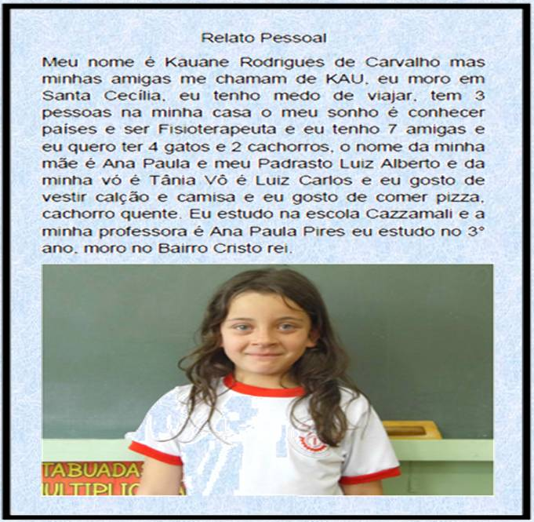

Disponível em: http://cazzamali2011.blogspot.com/2015/09/os-alunos-do-3-ano-do-ensino.html Acesso em 09 de set. de 2020.

Atividades
1. Marque com um X na resposta correta:

Este texto é um:
a ( ) poema b ( ) conto c ( ) relato pessoal

2. A finalidade desse texto é
a) ( ) contar uma história
b) ( ) dar uma informação científica
c) ( ) contar fatos sobre a menina

3. Quais informações relatadas no texto você considerou mais importantes?
___________________________________________________________________________________________________________________________________________________________________________________________________________________________

4. Observe o texto e escreva:
a) Nome da menina:_______________________________________________________
b) O apelido da menina: ___________________________________________________
c) Qual o maior sonho dela: ________________________________________________

5. Agora escreva você um relato sobre a sua própria história de vida:
______________________________________________________________________________________________________________________________________________________________________________________________________________________________
__________________________________________________________________________
__________________________________________________________________________
__________________________________________________________________________
__________________________________________________________________________

6. Use r ou rr para completar palavras conhecidas:

- te ___ a
- ba ___ a
- co __ uja
- cha ___ete
- fe ___o
- ma ___avilha
- pe__e__eca
Vamos recordar?
Usa-se:
* r inicial e r depois de consoante
* r entre vogais
* Dígrafo rr

- ca ___etel
- en ___olado
- ba ___ata
- en ___ugar
- __oupa

Leia com atenção o quadro a seguir:
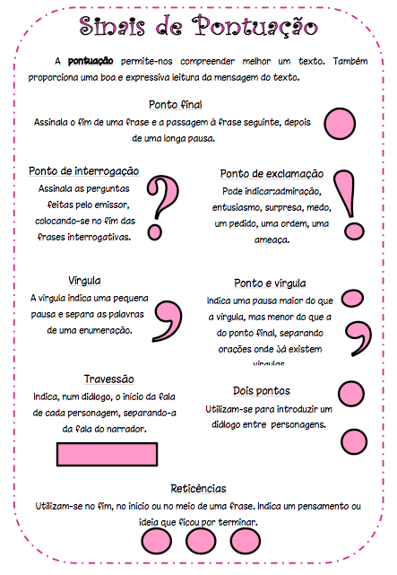

Disponível em:http://cantinhodoprimeirociclo.blogspot.com/2013/01/unidade-sinais-de-pontuacao.html Acesso em 03 de set. de 2020.

7. Forme frases com as seguintes palavras utilizando os sinais de pontuação do quadro acima:
a) Amiga ____________________________________________________________________
b) Zoológico
_____________________________________________________________________
c) Cachorro
_____________________________________________________________________
d) Sonho
_____________________________________________________________________

8. Reescreva o texto a seguir, pontuando-o corretamente usando os sinais de pontuação:

Onde você estava
Fui ao mercado fazer compras
O que você trouxe
Algumas verduras carne ovos e leite
E aquele doce de banana que eu gosto você comprou
Claro
Ai que delícia Vou comê-lo depois do jantar
E agora que você chegou que tal jogarmos uma partida de damas
Prepare-se para perder Vou buscar o tabuleiro
Vamos ver quem vai perder
Está bem Vamos fazer uma tabela para anotar quantas partidas vamos fazer e
quem vai ganhar Depois verificamos quem é o campeão O que você acha
Pra mim tudo bem Você pode me dar algumas dicas enquanto jogamos
Claro que sim filho É para isso que servem os pais também
______________________________________________________________________________________________________________________________________________________________________________________________________________________________

9. Observe a figura/desenho abaixo. O passarinho machucou a asinha.
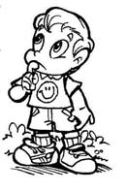
Escreva uma história contando como isso aconteceu, usando os sinais de pontuação, palavras com r, rr. Exercite a sua criatividade:
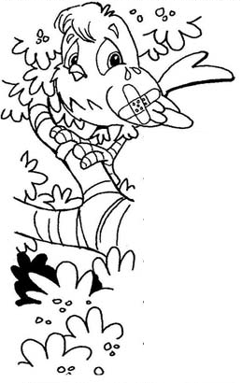
_________________________________________________________________________
________________________________________________________________________________________________________________________________________________________________________________________________________________________________________________________________________________________________________________________________________________________________________________________________________________________________________
_______________________________________________________
Disponível em:https://www.soescola.com/2017/02/producao-de-texto-3-ano-atividades.htmlAcesso em 03 de set. de 2020.

Respostas
1. Alternatia c) ( x )
2. Alternativa b) ( x )
3. Resposta Pessoal
4. a- Nome da menina: Kauane
b- O apelido da menina: Kau
c- Qual o maior sonho dela: Conhecer países e ser fisioterapeuta
5. Resposta Pessoal
6. Encontre as palavras e escreva na coluna certa:

a) teRRa
b) baRRa
c) coRuja
d) chaRRete
e) feRRo
f) maRavilha
g) peReReca
h) caRRetel
i) enRolado
j) baRata
k) enRRugar
l) Roupa

8. Observe as palavras e numere o masculino com o seu feminino:
Onde você estava?
Fui ao mercado fazer compras.
O que você trouxe?
Algumas verduras, carne, ovos e leite.
E aquele doce de banana que eu gosto, você comprou?
Claro!
Ai, que delícia! Vou comê-lo depois do jantar.
E agora que você chegou, que tal jogarmos uma partida de damas?
Prepare-se para perder! Vou buscar o tabuleiro.
Vamos ver quem vai perder?
Está bem! Vamos fazer uma tabela para anotar quantas partidas vamos fazer e quem vai ganhar.
Depois verificamos quem é o campeão. O que você acha?
Pra mim tudo bem. Você pode me dar algumas dicas enquanto jogamos?
Claro que sim, filho! É para isso que servem os pais também!
9. Resposta Pessoal

